Внеклассное мероприятие «Замки Гродненщины»
Цель: расширение знаний учащихся об истории возникновения и легендах, связанных с замками Гродненской области.
Задачи:
- познакомить с историей возникновения и легендами, связанными с замками Гродненской области;
- содействовать развитию познавательной активности и творческих способностей учащихся;
- способствовать формированию у учащихся чувства ответственности за сохранение и пополнение богатств своей Родины;
- воспитывать чувства гордости за Беларусь, ее историческое и культурное наследие.
Целевая аудитория учащиеся 7-8-ых классов.
Место проведения классная аудитория.
Материалы и оборудование: мультимедийная установка, карта Гродненской области, выставка книг, документов, фотографий, медиапродукт «Замки Гродненщины» переход по ссылке https://view.genial.ly/5e8a5713260c290e39b6c211/interactive-image-zamki-grodnenshiny

Ход мероприятия
- Организационный момент
Здравствуйте, ребята. Тема нашего мероприятия «Замки Гродненщины».
Все мы хоть однажды в своей жизни слышали о Семи чудесах света, их так же называют Семь чудес Древнего Мира. Это список самых великих и самых поразительных строений и памятников. Некоторые, если не все, из Чудес Света обладают удивительным техническим уровнем. Но есть один очень интересный факт: из всех Семи чудес древнего света до наших дней сохранилось только одно чудо – это пирамида Хеопса. Каждое из чудес света было непревзойдёнными шедеврами искусства, яркими памятниками человеческого гения и человеческого созидательного труда. Человечество всегда было богато на таланты. Жили такие люди и на Беларуси. Они оставили после себя наследство, которым мы, потомки, можем гордиться.

Сегодня мы с вами совершим виртуальное путешествие по историческим местам Гродненской области, узнаем истории замков Гродненской области, а, так же, легенды о замках, которые сохранились до наших дней.
- Теоретический блок
Свое знакомство с замками Гродненской области мы начнем с выступлений учащихся, которые подготовили исторические сведения о Мирском, Лидском и Кревском замках.
Выступление 1 ученика.
Мирский замок был построен в XVI-XVII веках, как сооружение, предназначенное для обороны. Хотя известно, что эта местность тогда не страдала от постоянных войн. Замок был построен Юрием Ильиничем, которому для получения титула графа нужно было в обязательном порядке владеть каменным зданием. Скорее всего, именно это и является истинной причиной строительства замка. Его построили, как настоящую крепость с четырьмя башнями, соединенными между собой толстыми стенами. Через пятую башню, где первоначально была размещена тюрьма, можно было пройти внутрь замка.
Также здесь в конце XVI века Николаем Радзивиллом была возведена католическая часовня с помещением для моления владельцев замка, посвященная святому Христофору, покровителю путешественников. Род Ильиничей не успел достроить Мирский замок, он попросту угас, и в середине XVII века замок стал собственностью знаменитого рода Радзивиллов, но не главной их резиденцией.
Николай Сиротка изменил планировку замка, построил в нем новые помещения, винные погреба в подвалах. Теперь на втором этаже находились слуги, суд и работники канцелярии, на третьем жили хозяева замка. Кроме того, он вокруг замка устроил настоящий итальянский сад с липовыми аллеями, цветущими кустарниками и плодовыми деревьями. Недалеко от Мирского дворца был организован зоопарк. В XVII веке началась война между Россией и Речью Посполитой. Мирский замок был полностью разрушен и разграблен, он долгое время пребывал в упадке. Позже Екатерина Радзивилл пыталась его восстановить, но в Северной войне его снова разрушили.
В 30-е годы XVIII века князья Радзивиллы полностью восстановили разрушенный Мирский замок, а также построили новую парадную и зал для балов. Замок ожил, сюда стали приезжать гости и друзья князей. Его помещения были украшены резными потолками, дубовым паркетом, мебелью из драгоценной древесины, великолепной живописью, фарфором, керамикой, фаянсом. Здесь регулярно устраивались балы и пиры.
В начале XIX века после смерти последнего из Радзивиллов и длительных судебных тяжб Мирский замок был продан одному из богатых донских казаков, и он немедленно принял решение все здесь изменить. Был построен новый дворец и завод по производству спирта, возведена фамильная часовня с мозаичным панно, в которой ныне покоятся несколько членов рода Мирских.
Мирский замок, построенный в начале XVI века, пережил целый ряд исторических эпох, насыщенных политическими, экономическими и культурными событиями и является не только отличным примером замкового зодчества Беларуси XVI–XX вв., но и знаковым символом национального наследия независимого государства Республики Беларусь.

Выступление 2 ученика.
Лидский замок -- своеобразное военно-оборонительное сооружение XIV в. Он возник в те тревожные годы, когда натиск крестоносцев на белорусские и литовские земли достиг наибольшей силы. Вместе с литовцами и украинцами население Беларуси мужественно сражалось с врагом. Особенно манили захватчиков богатые земли Понеманья.
Чтобы закрыть рыцарям дорогу в глубь земель Великого княжества Литовского, князь Гедимин в 1323 г. приказал заложить в Лиде каменный замок. Новый боевой форпост принеманских земель строили около пяти лет.
Противостоять натиску крестоносцев тогда могли только те оборонные сооружения, которые учитывали тактику осады войск, вооруженных первоклассной потому времени военной техникой. С XII по XIV в. в Северной Европе и Прибалтике распространился тип особых замков-кастелей. Основу их мощи составляли высокие каменные стены в виде четырехугольника, под защитой которых размещался и жил гарнизон. Особенно много кастелей построили ливонские рыцари на захваченных землях Прибалтики. Небольшие по своим размерам эти укрепления были базами захватчиков, пунктами сбора дани с покоренных народов, местом рынков.
За века своего существования Лида и ее замок неоднажды отбивали приступы врагов. Уже после смерти Гедимина, когда Лида стала столицей удела князя Ольгерда, а потом его сына Ягайлы, между князьями начались долгие распри за великокняжеский престол. Этим раздором воспользовались крестоносцы. В 1384 г. после продолжительной осады и штурма они захватили замок. В декабре 1392 г. отряды рыцарей во главе с командорами Яном Румпенгаймом, Конрадом Лихтенштейнским и их союзником князем Витовтом переправились возле местечка Алитус через Неман и по скованным морозом болотам подошли к стенам Лидского замка. Вместе с ними поискать грабительского счастья притащились и английские рыцари, которых возглавлял молодой граф П. Нортумберлендский.
Противник «зажег подзамче» и, ограбив город, осадил замок. Князь Дмитрий Корибут, который руководил его обороной, имел достаточно сил, но, напуганный рыцарями, решил оставить замок. Дождавшись ночи, он с гарнизоном направился в сторону Новогрудка. Рыцарям досталось большое количество оружия и военной амуниции.
Зимой 1394 г. крестоносцы вновь напали на Лиду. И снова в походе приняли участие английские рыцари во главе с графом Бэдфордом, а также французский отряд. Но на этот раз захватчикам поживиться ничем не удалось: жители сами сожгли свои дома и, закрывшись в замке, мужественно отразили все вражеские штурмы.
С 1396 по 1399 г. в Лидском замке жил изгнанный из Золотой Орды хан Тохтамыш: князь Витовт дал ему здесь пристанище, надеясь помочь ему вернуть трон, а затем использовать Тохтамыша в борьбе против Московского княжества. Однако в битве на Ворскле дружины Витовта были уничтожены войсками соперника неудачника-хана.
5 августа 1406 г. под стенами Лиды появились отряды смоленского князя Юрия Святославовича. Он шел выручать из неволи свою семью, которую годом ранее Витовт полонил, захватив Смоленск. После нескольких неудачных штурмов смоляне сняли осаду. Не поддался замок и князю Свидригайло (1433 г.), который вел долгую войну с Жигимонтом.
С 1434 по 1443 г. замок стал прибежищем для еще одного хана-изгнанника Довлет-Хаджи Гирея. Правда, его судьба оказалась более счастливой, чем Тохтаяыша: с помощью Великого княжества Литовского он стал ханом перекопских татар.
После долгого военного затишья в 1506 г. появился под стенами Лиды один из загонов крымских татар, однако рискнуть на штурм замка он не решился.
Во время долгой русско-польской войны середины XVII в. каменные стены и башни Лидского замка ощутили всю силу новейшей тогдашней осадной техники. После продолжительной осады и артиллерийского обстрела летом 1659 г. 30-тысячное войско воеводы Никиты Хованского взяло замок штурмом. Сильно поврежденный, он был совершенно разрушен в 1702 г., когда один из шведских отрядов подорвал его башни. В то время стратегического значения замок уже не имел. Начался период запустения и разрушения старого укрепления, которое последний раз использовал по назначению отряд повстанцев Т. Костюшки в 1794 г.
В конце XIX в. местные предприимчивые дельцы начали ломать замковые стены и пускать кирпич и камень на продажу. Однако после решительных протестов лидских любителей древностей этот вандализм удалось остановить.

Выступление 3 ученика.
История Кревского замка начинается в 20-х годах 14 века. В то время местечко Крево являлось столицей удельного княжества. Великий князь Литовский Гедимин отдал княжество и замок Ольгерду – своему сыну. С тех пор упоминания о крепости можно найти в летописях.

Много исторических событий происходило в Кревском замке. В 1377 году князь Ольгерд умер и замок по наследству достался его сыну – князю Ягайло. Он вел междоусобную войну за престол со своим дядей Кейстутом. Борьба длилась с 1381 по 1384 год. В 1382 году состоялись очередные переговоры, во время которых 80-летний князь Кейстута и его сын Витовт были захвачены в плен и заточены в подземелье замка. Через 4 дня заключения Кейстут был убит, а его сын Витовт сбежал. Побег устроила жена – Анна. Она проникла в замок с двумя служанками. Витовт переоделся в одежду одной из них и выбрался из подземелья незамеченным.
Главную угрозу для княжества Литовского и Польского королевства представлял тогда Тевтонский орден. Немецкие крестоносцы, не прекращая, нападали на два государства. Свои набеги они вуалировали под благородные цели крестовых походов.
Чтобы побороть общего врага Польша и Великое Княжество Литовское заключили политический и военный союз. Местом встречи был выбран Кревский замок. Здесь 14 августа 1385 года была подписана Кревская уния. Согласно этому договору литовский князь Ягайло должен был взять в жены Ядвигу. Жена Ягайло была польской королевой. Соответственно, после брака с ней, он стал королем Польши. Витовт по приказу Ягайло был назначен наместником в Великом княжестве. Два государства начали объединение.
Кревская уния дала результаты – в 1410 году, в битве под Грюнвальдом, под командованием Ягайло и Витовта, объединенное войско двух государств разбило армию немецких рыцарей. Победа была настолько убедительной, что более 5 веков немецкие войска не посягали на белорусские земли.
Далее замок постоянно подвергался набегам разного рода войск:
1443 год – войска князя Свидригайлы захватили Кревский замок.
1503 год – нападение крымских татар.
1519 год – московские войска заняли замок.
После постоянных набегов, замок долго пустовал. Но во второй половине 16 века здесь нашел убежище русский князь Андрей Курбский. Он впал в немилость к Ивану Грозному после поражения в одной из битв. Его отправили в ссылку, откуда он сбежал и поселился в Кревской крепости.
К концу 19 века замок в Крево пришел практически к полному запустению. Жители разбирали его по кирпичам для своих нужд. Видя это, стремясь сохранить память о крепости, художник Наполеон Орда запечатлел руины крепости на полотне.
За время существования замок пережил набеги, междоусобные сражения, походы крестоносцев, войны, разрушения и реставрации.
- Практический блок
Предлагаю вам поделиться на группы по 4 человека по принципу «кто с кем сидит» и выполнить упражнения.
Упражнение «Узнай и подпиши»
Каждая группа получает карточки с изображениями замков Гродненской области. Задача — написать внизу на карточках название замка.
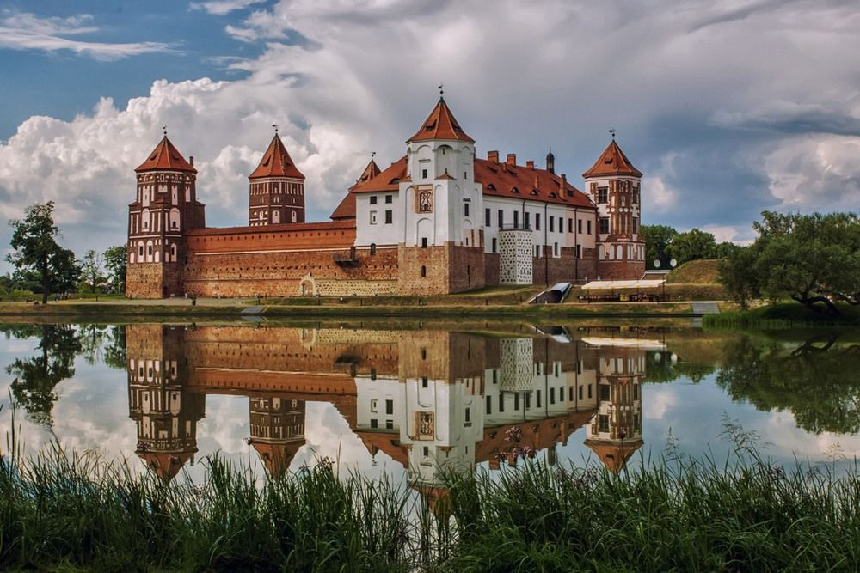 | 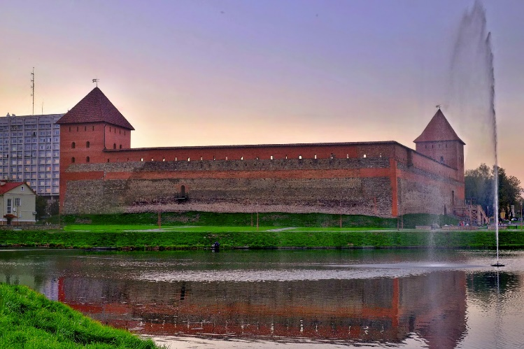
Мирский замок | Лидский замок
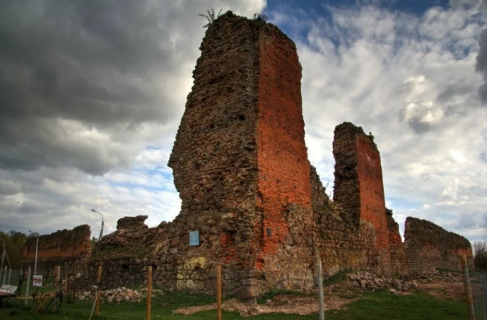 | 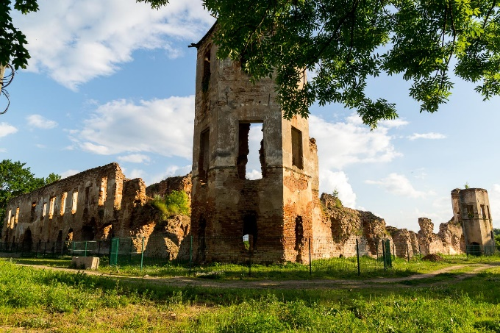
Кревский замок | Гольшанский замок

Замечательно! Вы отлично знаете, как выглядят замки нашей области.
Сейчас предлагаю вам пройти по ссылке или gr-коду и изучить легенды Мирского замка. (https://clck.ru/ewDNp). Время выполнения – 4 минуты.
Думаю, вы уже успели познакомиться с легендами. Давайте проверим, как внимательно вы читали.
Упражнение «Дополни предложение»
Совместно с учителем выполняются упражнения по ссылкам.
https://learningapps.org/watch?v=p96gjd69n20
https://learningapps.org/watch?v=p0p2kcy8a20

Отлично! А теперь давайте посмотрим, как хорошо мы знаем историю Кревского замка.

Упражнение «Филворды»
Ваша задача, работая в группах, на поле букв найти владельцев Кревского замка до заключения Кревской унии.

Замечательно. Вы настоящие знатоки истории замков Гродненской области.
А у нас осталось последнее упражнение.

Упражнение «Верно/неверно»
Пройдите, пожалуйста, по ссылке (https://clck.ru/ewRZ2) или gr-коду и выполните задание. Во вкладке «верно» выберите правильные утверждения, а во вкладке «неверно» - неправильные. Будьте внимательны. При выполнении задания можно пользоваться ресурсом по ссылке (https://clck.ru/ewDNp)

- Подведение итогов
Вот и подходит к концу наше виртуальное путешествие. Вы увидели, сколько интересного и таинственного скрыто в нашей Родине. Но мы коснулись лишь крошечной ее частички. Если вы будете интересоваться историей своей страны, то откроете еще немало тайн. В этом вам помогут учителя и конечно, книги.
- Рефлексия
Давайте еще раз вспомним с историей каких замках Гродненской области мы сегодня познакомились?
Что вас больше всего удивило в истории Мирского замка? А в истории Кревского и Лидского замков?
Представьте, что у вас есть супер-способность перемещаться во времени. Какой исторический факт одного из замков вы бы изменили и почему?
Всем спасибо за работу и до новых встреч!

